两篇零样本机械故障诊断文献的详细总结与符号、缩写说明
学习版 · 公式与矩阵均以图片嵌入
- W02：用多属性识别未见轴承故障
- W03：用因素等级识别未见断路器复合故障
先阅读每篇的连续讲解，再查缩写和符号表。两篇里的同名字母不一定同义；例如W02的K是已见类别数，W03的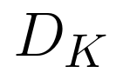是卷积核尺寸。上标s/u或S/U通常表示已见／未见，不是乘方；“帽子”通常表示模型预测。

W02｜A Multiattribute Learning Model for Zero-Sample Mechanical Fault Diagnosis

一、详细综述：没有训练过某类故障，怎样尝试识别它

1. 先把“零样本”理解准确
普通监督分类需要训练样本和标签：例如提供内圈损伤、外圈损伤、滚动体损伤的记录，让网络学习它们的差别。但真实设备不可能把每种故障、每种尺寸和每个负载都先运行一遍并采到足够数据。有些目标类别在建模时没有训练信号，直接训练一个完整类别分类器就会遇到困难。
本文的办法不是假装这些信号已经存在，而是把一个故障类别拆成几个能共享的属性。一个类别可以描述为“内圈、7 mil、负载0 hp”，另一个是“外圈、14 mil、负载1 hp”。即使某个完整组合没有出现过，组成它的属性值也可能在其他组合中出现过。作者希望先学会这些部分，再识别新的组合。
这里“没有样本”指没有目标类别用于训练的信号，不是完全不知道目标是什么。目标类别需要一份属性描述，测试时也需要知道有哪些候选类别。这个知识条件和结果同样重要。模型不能因为叫零样本，就凭空创造一个从未定义的新损伤类型。

2. 属性原型怎样连接训练类与测试类
可以把每个候选类别的属性描述看成它的“标准说明卡”，在论文中通常称语义属性或类原型。网络从信号预测出属性，再和这些说明卡比较，决定最像哪一类。
例如，一个属性头判断位置，另一个判断尺寸，第三个判断工况。若位置有三个取值，就有三个输出概率；其他属性同理。网络并不是直接给出“这是编号235”，而是先给出“像哪种位置、哪种尺寸、哪个工况”，再由组合找到候选类。
one-hot是表达互斥取值的一种方法：三种位置可以用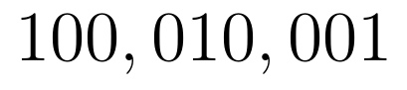表示。在本文示例中，三个属性各有三个取值，拼起来是9维向量。原型是明确的0/1描述，网络预测通常是连续概率。二者有关，但不能混称为同一种真实测量值。

3. 为什么先挑变量，再搭网络
机械系统能采集很多变量，但不是每个变量都有助于区别故障。一个与故障几乎没有关系的变量，可能引入噪声或让网络利用偶然关联。作者用Kullback–Leibler divergence，简称KLD，比较同一变量在健康与故障状态下的分布差异。
直观上，如果一个量在健康和故障时几乎一样，它在当前数据中可能不够有区分力；如果分布差异明显，作者就给它较高评分。由于单向KLD不对称，本文把两个方向相加，形成对称评分，然后选择前三个变量。
注意，这不是说KLD证明了某个量就是故障原因，也不是说它越大就永远更好。分布怎样估计、用哪些故障数据计算评分、是否只用了训练阶段允许的信息，都影响结论。尤其零样本任务不能把不允许使用的目标信号拿来挑输入，再说目标完全不可见。本文的方法说明不足以直接确定整个筛选协议，不能据此假定已经泄漏，也不能假定已经完全隔离。

4. 三条时序怎样变成一张RGB图
选出三个变量后，作者没有做小波时频变换，而是直接将每条一维时序切成窗口。窗口有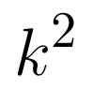个点，就可以按顺序铺成k行k列的矩阵；每条变量构成一个通道，三个通道合成RGB图。
用一个教学例子看：四个点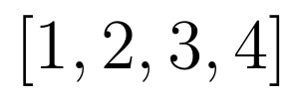铺成两行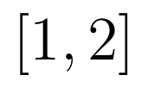、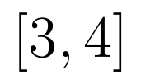，就是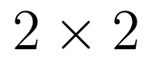矩阵。这只是改变排列形状，尚未把数据分解成频率。论文实验用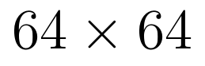，因此一个通道窗口包含4096个点。三个这样的矩阵叠在一起，得到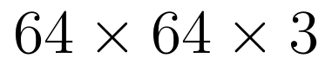输入。
每个通道还按窗口内最大最小值映射到0—255，才成为常见像素范围。这样方便CNN接收，但图中的红绿蓝来自信号数值编码，不是设备拍照得到的物理颜色，也不自动代表温度、电流、振动三种物理量。若三通道都是加速度，它们仍属于同一类物理量。
这种表示也有代价。逐窗口缩放可能弱化绝对幅值信息，铺图的二维邻接关系是人为构造，是否对诊断有利需要实验。异频信号各取4096点，代表的时间长度也不一样：同样点数并不等于同一物理时间段。原文没有充分说明同步、重采样和恒定窗口分母为零等处理，阅读时应意识到这些实现条件。

5. 残差CNN学的是“信号到属性”，不是颜色到损伤
图3和图4给出了残差CNN结构。卷积层从局部像素关系中提取特征，池化压缩空间尺寸，全连接层和Softmax输出某个属性各取值的概率。多个属性分类器分别完成位置、尺寸、工况等任务。
残差块的一条路径学习变换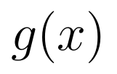，另一条捷径保留输入x，输出相加成为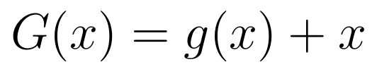。它的作用是让较深网络更容易优化，并不保证所有数据上都更准确。输入输出尺寸不同的块用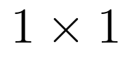卷积对齐；这一投影有参数，不能把纯恒等捷径“可不增加权重”说成整个残差网络零额外计算。
Softmax输出例如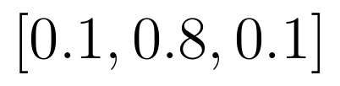，表示模型倾向第二个属性等级。它不是损伤为0.8毫米，也不是已经计算出真实裂纹长度。训练用已见样本的属性真值和预测之间的分类损失，迫使网络把信号与共享属性联系起来。
式(1)写了面向目标属性的任务目标，但不能读成允许用目标测试真值训练；实际可用监督应结合式(14)—(16)的已见类学习来理解。式(17)(18)进一步引入概率、先验及乘积表达，索引和假设不够清楚；知道主要信息流不意味着已经确定它们在作者代码中的逐项实现。

6. 属性预测怎样成为最终故障类别
预测属性之后，作者把各属性输出拼接，得到一个较长的预测向量。再与已定义的未见类原型比较欧氏距离，选择最近者。
用教学例子理解：如果预测更接近“外圈＋大尺寸＋负载A”的说明卡，就选择这个候选类别。这里最重要的是候选范围：本实验只在给定未见类别之间区分。如果实际出现的故障根本不在候选集合中，最近原型方法通常仍会挑一个已定义的候选，不代表它有能力宣布“发现全新未知类”。
原文最后也承认真实系统可能同时出现已见与未见故障，这属于更难的广义零样本问题。因此本文没有完成普通已见类、未见类和任意未知类同时处理的全部任务。

7. CWRU实验做了什么，89%怎么来的
CWRU部分使用27个轴承故障类别，来自三种位置、三种尺寸和三种负载的组合。尺寸为7、14、21 mil，负载为0、1、2 hp；mil是千分之一英寸，hp是马力，不是毫米和牛米。
每个任务把6个完整类别留作未见测试，其余21类训练；一共定义A、B、C三个划分任务。每类生成200张图像。报告的三个任务准确率分别为85.0%、93.5%、88.5%，平均89.0%。最佳平均对照CNN为82.3%，所以两者差6.7个百分点。这个差值不是相对误差下降6.7%。
图5还显示不同类别表现不均，有的接近100%，有的较低。因此不能把平均89%写成所有故障都超过80%。图7中工况属性平均54.1%，明显弱于位置85.7%和尺寸89.4%。最终类别表现、各属性表现是不同结果，不应该把一个高数字拿来替换所有输出的可靠性。

8. KAT实验为什么值得单独记
KAT来自Paderborn轴承数据。本实验使用24类，涉及不同损伤等级、位置和四种工况；每个任务21类训练、3类未见测试，共四个划分任务。工况编码里的转速、转矩、径向力有明确含义，例如N15表示1500 r/min，M07表示0.7 N·m，F10表示1000 N。
表IV列了振动、两路电流、径向力、负载转矩、转速和油温等变量，但最后进入模型的是KLD选择的三个变量。不能因为候选变量清单多，就声称模型实际融合了其中所有物理量。不同通道采样频率也进一步说明同步是必要条件。
四个任务准确率为74.3%、69.7%、77.2%、72.0%，平均73.3%。它在表VII的平均值最高，但任务C中CNN达到95.2%、SAE为82.5%，本文只有77.2%。平均领先和每项领先是两句话，后者不成立。
温度约45—50℃是这部分的实验条件，不能称为严寒环境。它也没有记录从轻微损伤到失效的寿命演化过程，所以损伤等级分类不能直接当作剩余寿命预测。

9. 切窗和消融告诉我们什么
CWRU步长595而窗口4096，KAT步长60，相邻窗口分别约85.47%和98.54%的点重叠。这样能生成较多图像，但图像之间高度相关，200张图不等于200台设备或200次独立故障。类间隔离是否成立要按实际划分检查，不能单凭重叠就宣布训练测试泄漏。
KAT设置还有一个需要澄清的边界：作者写取前16,008点、步长60，其他设置同前。若这也指每类200图，按式(7)算最后窗口会到16,036点，超出28点。究竟减少图数、截尾、补齐，还是另有处理，原文没有写清。这个条件复算不能用来断定程序必然越界。
消融中M1改变残差分支，M2改变输入；M2表现下降说明输入组合重要，但它同时改变了通道信息，不能只将差值归因于KLD一个环节。这样读消融，才能把“组合方案有效”与“每个组件贡献被独立证明”分开。

二、分析性阅读心得
我认为这篇最值得带走的是一种建模方式：当完整类别难收集时，先找能够被共享、具有意义的属性。这比只问“换什么网络准确率更高”更接近问题本身。不过属性不是随意贴的词，它必须能从已有数据学习，并且能稳定描述目标类别。
对风机传动系统，可以思考是否存在跨负载、跨温度仍可识别的损伤属性。但这只是迁移方向，不能把轴承实验中的位置、尺寸、负载标签直接当成低温应力耦合机理，更不能把RGB三通道当作多物理场已经解耦。
另一点是要同时记住好的结果和薄弱环节：CWRU平均89%，KAT平均73.3%，工况属性相对弱，个别任务被基线超过。把这些一起保存，后续才不会只记住摘要里的高分。输入信息边界、独立样本和候选集合也应成为复习内容，而不是等到复现时才发现它们影响整个实验含义。

三、缩写、数据单位及方法名称
名称 | 中文与可核实英文／在本文的作用 | 原文位置
ZSL | Zero-Shot Learning，零样本学习；用属性连接已见／未见类 | §I—III
CNN / ResNet | Convolutional Neural Network／Residual Network，卷积神经网络／残差网络；从信号图学习属性 | §III-E、图3/4
KLD | Kullback–Leibler Divergence，相对熵；比较变量分布并排序 | §III-C、式(3)—(5)
RGB | Red, Green, Blue，三通道编码；本文分别承载选出的信号，不是设备外观颜色 | §III-D、图2
Conv / BN | Convolution／Batch Normalization，卷积／批归一化 | 图3/4、§III-E
ReLU | Rectified Linear Unit，修正线性单元；负值截为0的激活 | 式(11)(12)
Softmax | 把一组得分映成总和为1的概率，用于互斥属性取值 | §III-E/F
FC | Fully Connected，全连接层；组合提取到的特征 | 图3、§III-E
SGDM | Stochastic Gradient Descent with Momentum，带动量随机梯度下降；实验训练优化器 | §IV-A-1
CWRU | Case Western Reserve University，凯斯西储大学轴承数据 | §IV-A、表I—III
KAT | 本文称KAT的Paderborn轴承数据来源名称；不臆造该缩写的完整英文展开 | §IV-B、表IV—VII
IR / OR / Ball | Inner Race／Outer Race／滚动体，轴承内圈／外圈／球；OR+IR为复合位置描述 | 表I/V
DAP / IAP | Direct／Indirect Attribute Prediction，直接／间接属性预测；基线 | §I、§IV-A-2、表III
MLZSL | Multilabel Zero-Shot Learning，多标签零样本学习基线 | 表III及说明
SAE | §I明确指Stacked Autoencoder，堆叠自编码器；实验又以SAE-based描述语义空间编码／重构基线，本篇未在该段清楚重述全称，不能将两个上下文静默混为同一种实现 | §I、§IV-A-2、表III/VII
NB / RF | Naïve Bayes／Random Forest，朴素贝叶斯／随机森林；基线，NB不是批归一化BN | 表III/VII
t-SNE | t-distributed Stochastic Neighbor Embedding，t分布随机邻域嵌入；将特征投到二维展示 | 图6/10
M1 / M2 | 作者消融配置名称，分别改变残差结构或输入；不是新的监测量 | 图8/12及正文
CWT / GAN | Continuous Wavelet Transform／Generative Adversarial Network，连续小波变换／生成对抗网络；前者是文中比较的其他转图思路，后者是相关研究生成路线，不是本文实际必经模块 | §II、§III-B
SAE跨篇用词 | W03的SAE明确为Semantic Autoencoder，语义自编码器；不能跨论文沿用一个释义 | 对照W03表7
mil / hp | 千分之一英寸／horsepower马力；1 mil=0.0254 mm，7/14/21 mil分别0.1778/0.3556/0.5334 mm（单位换算） | 表I
r/min、N·m、N、kHz | 转每分钟、转矩、力、千赫兹；分别描述工况与采样频率，不互换 | §IV-B、表IV
N15 / N09 | 数据工况码，分别1500／900 r/min；不是样本总数N | §IV-B
M01 / M07；F10 / F04 | 工况码，转矩0.1／0.7 N·m；径向力1000／400 N | §IV-B

四、符号对照：集合与属性推理
符号 | 含义 | 原文使用位置
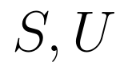 | 已见训练集、未见测试集；测试标签用于评价而不是允许训练 | §III-A
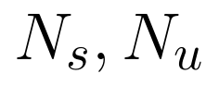 | 已见／未见样本数，不是类别数 | §III-A、式(14)(16)
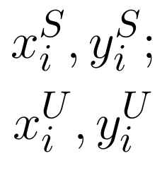 | 第i个已见／未见样本及类别标签 | §III-A
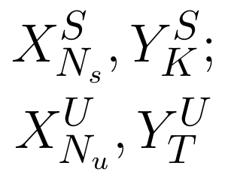 | 训练／测试样本空间与标签空间；下标分别提示样本数或类别数 | §III-A、式(1)
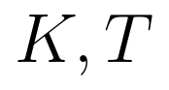 | 已见、未见类别数；T不是这里的时间 | §III-A、式(2)(19)
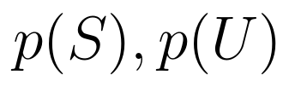 | 数据集对应的边缘分布，原文设两者不同；不等同类别原型 | §III-A
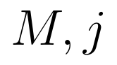 | 属性种类数、属性索引 | 式(1)(14)—(19)
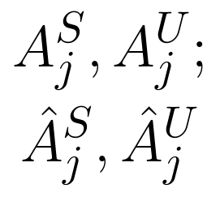 | 属性真值与模型预测；集合／向量形式依上下文 | 式(1)(14)
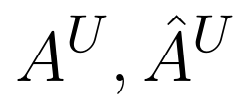 | 目标候选属性原型矩阵与拼接的预测属性 | 式(2)(19)及下文
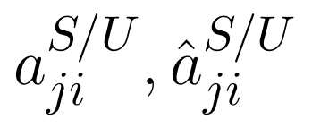 | 属性条目及预测；原文i在样本索引与属性取值索引间复用，应按具体公式读 | 式(15)—(19)
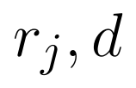 | 第j个属性的取值数；拼接维度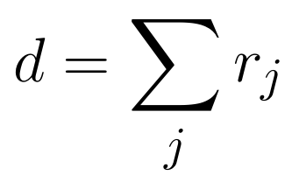 | 式(15)及式(18)下文
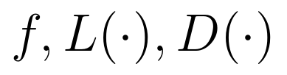 | 学习映射、分类损失、原型比较距离；f也在后文用于最优输出表达 | 式(1)(2)(14)(18)
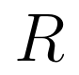 | 属性类别随机事件／类别表达；式(17)(18)与先验的联系需结合上下文，不能补造独立性假设 | 式(17)(18)
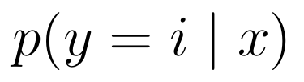 | 给定输入的某属性取值概率；不是故障程度的连续测量 | §III-E、式(15)
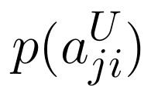 | 属性先验项，原文如何估计未充分交代 | 式(17)(18)
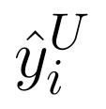 | 预测的未见故障类别 | 式(19)
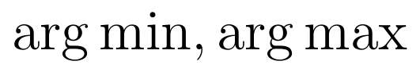 | 返回使目标最小／最大的候选索引，不是返回目标值本身 | 式(2)(18)(19)
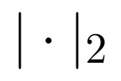 | 欧氏范数，用于原型差异 | 式(19)
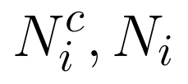 | 第i个目标类正确识别数、该类总样本数 | 式(20)

五、符号对照：变量筛选、转图与网络
符号 | 含义 | 原文使用位置
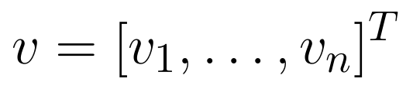 | 原始多变量数据；n是变量数 | §III-C
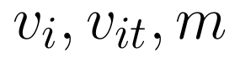 | 第i条时序、第t点、每条时序点数；原文双下标如vi1、vi2 | §III-C/D
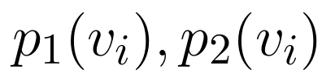 | 该变量健康、故障分布 | 式(3)—(5)
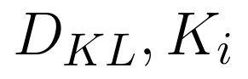 | 单向KLD、双向相加的对称评分；K_i不同于已见类数K | 式(3)(4)
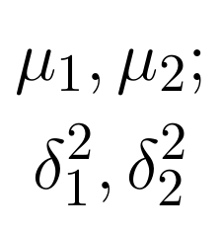 | 两分布均值与方差；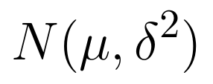表示正态分布 | 式(5)及前文
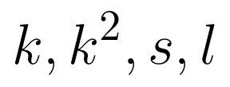 | 正方图边长、每窗点数、生成图数、移动步长 | 式(6)(7)
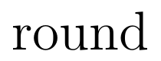 | 取整；不能由此推定所有末窗边界已处理 | 式(6)
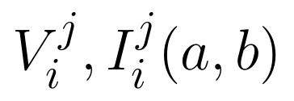 | 第i通道第j个窗口、铺图后a行b列对应值 | 式(7)(8)
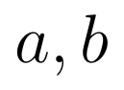（像素坐标） | 图像行、列，线性点序为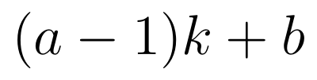；不是属性a | 式(8)
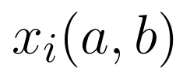 | 缩放到0—255后的通道像素；与样本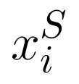上下文不同 | 式(9)
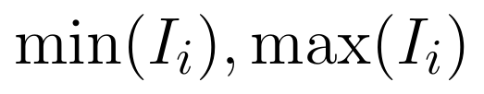 | 单通道矩阵最小／最大值；分母为0处理未明确 | 式(9)
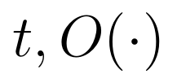 | 复杂度表示中的量与大O，不是已测得的秒数 | 式(10)及复杂度叙述
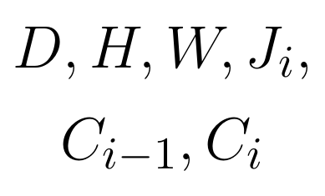 | 卷积层数、输出特征图高宽、核尺寸及相邻层通道规模；原文对通道的输入／相邻层表述需结合图3 | 式(10)
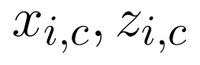 | 某通道／层处理的特征与激活前值，c为层相关索引 | 式(11)
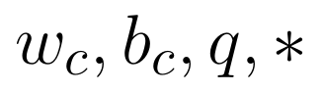 | 卷积权重、偏置、局部区域边长、卷积运算 | 式(11)
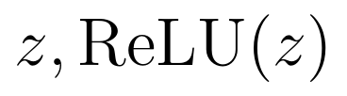 | 激活前数值与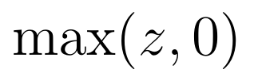 | 式(12)
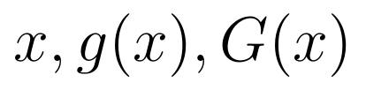 | 捷径输入、变换分支、两支相加输出 | 式(13)、图4
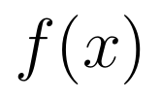（式(13)下文） | 原文又用f表示激活后传给下一块的结果；不与整个诊断映射直接等同 | 式(13)下文

W02｜原文公式与矩阵图片
以下按正文已引用的式号呈现原文公式。公式重新排版成图片；原文中的索引疑问、维度冲突或已确认错误保留，并在图注说明。参考矩阵取自上传PDF，所有行列和对角数字按原图保留。
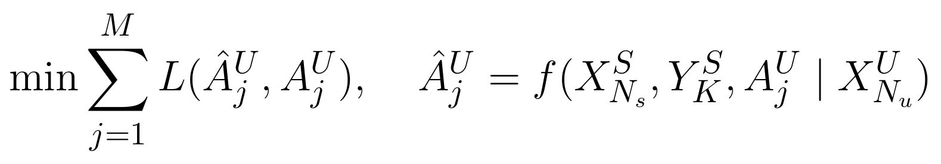
W02 原文式(1)：目标属性任务表达；训练信息边界仍按正文说明
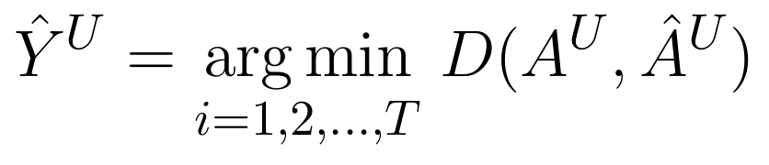
W02 原文式(2)：目标类别的属性距离匹配
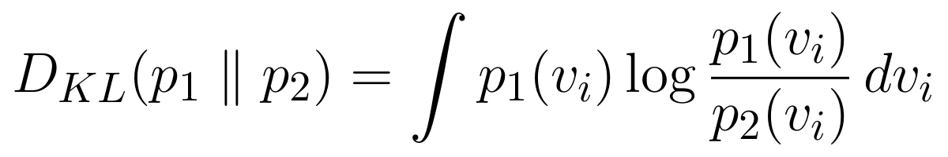
W02 原文式(3)：健康／故障分布的单向KLD
W02 原文式(4)：两个方向相加的对称评分
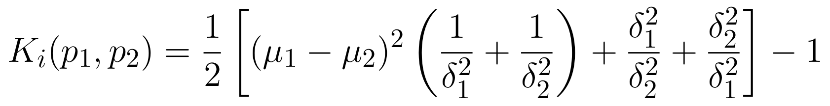
W02 原文式(5)：高斯条件下的对称评分
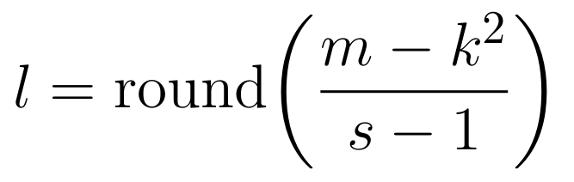
W02 原文式(6)：移动步长；末窗边界仍需核实
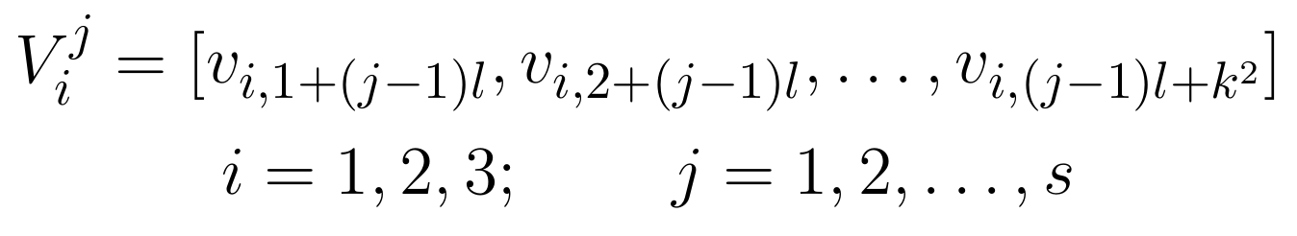
W02 原文式(7)：一维窗口及其通道／窗口索引
W02 原文式(8)：逐点铺图的坐标与取值范围
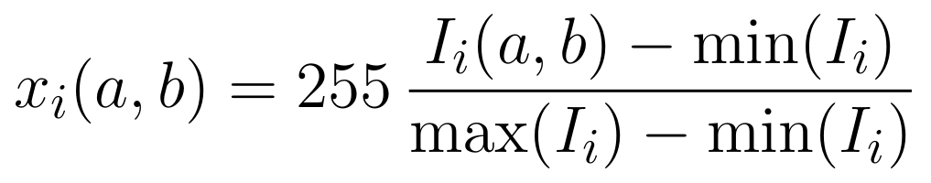
W02 原文式(9)：像素缩放到0—255；不补造分母为零的处理
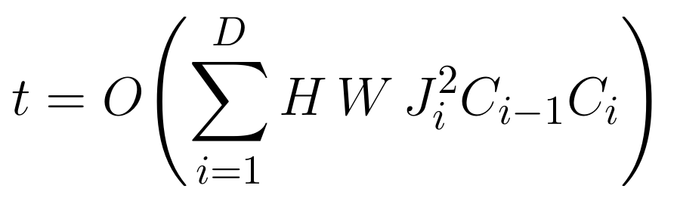
W02 原文式(10)：卷积计算复杂度，不是实测秒数
W02 原文式(11)：卷积与激活
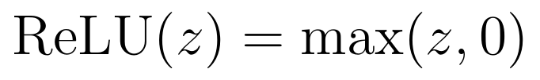
W02 原文式(12)：ReLU定义
W02 原文式(13)：残差块相加
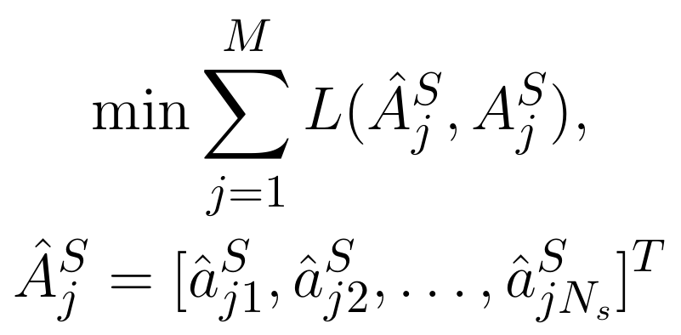
W02 原文式(14)：已见属性的训练目标
W02 原文式(15)：属性概率向量
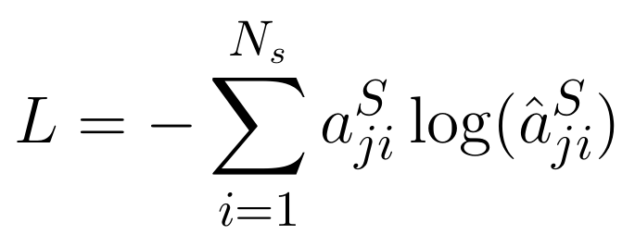
W02 原文式(16)：原文损失写法；样本与属性索引沿用原式
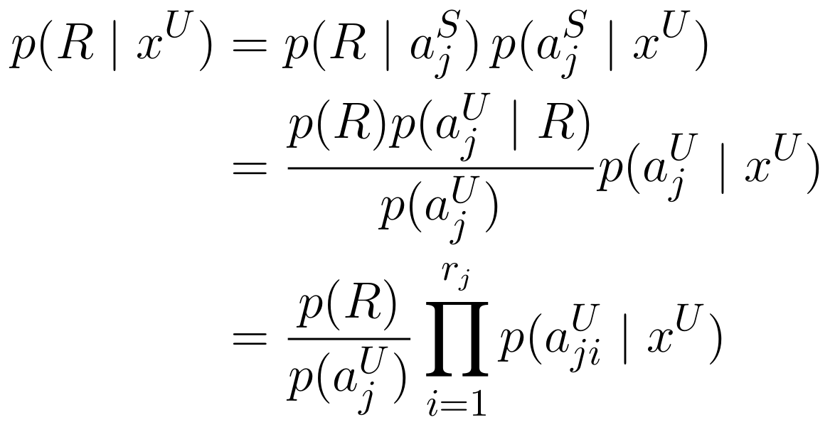
W02 原文式(17)：原式(17)照录；先验、条件和S/U记号的疑问仍保留
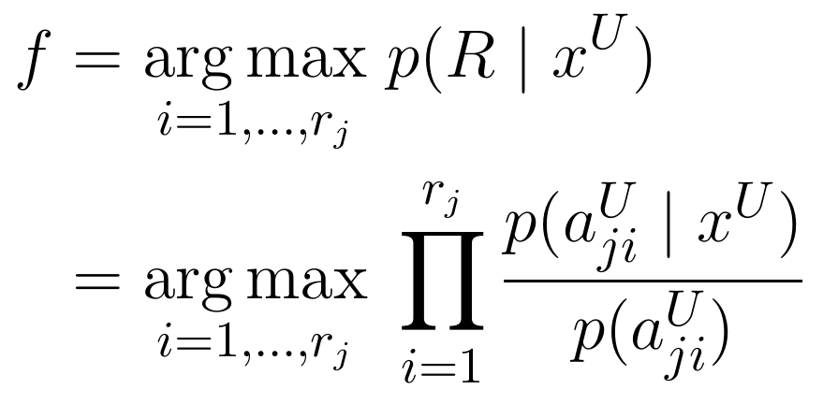
W02 原文式(18)：原式(18)照录；argmax和乘积复用i，不擅改索引
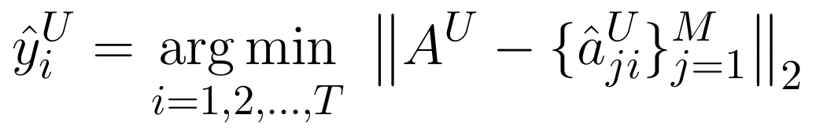
W02 原文式(19)：原式(19)照录；候选矩阵／原型索引仍需澄清
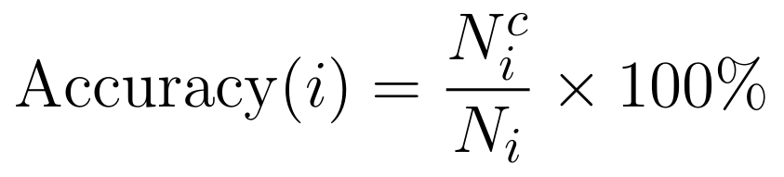
W02 原文式(20)：类准确率定义

教学例子的图片表示
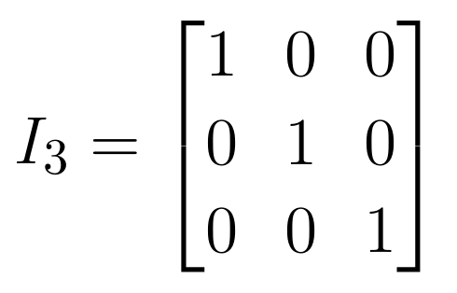
教学／编码示例：三个one-hot按行排列的教学示意；对角为1，不是实验混淆矩阵
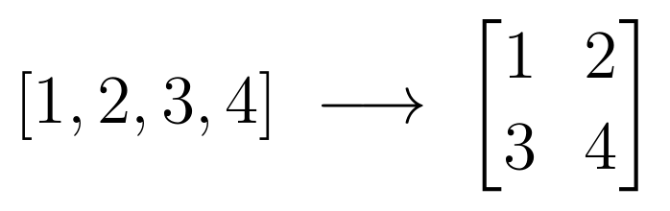
教学／编码示例：Markdown中的2×2铺图例子；主对角元素为1、4
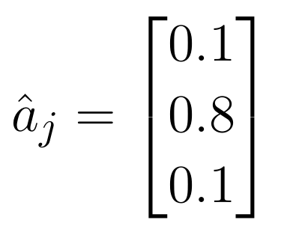
教学／编码示例：Markdown中的概率示例；列向量保留全部3个分量
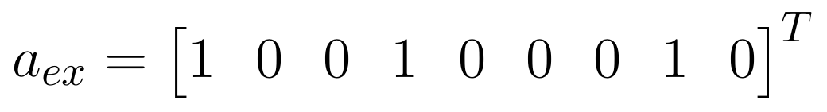
教学／编码示例：W02 §III-F原文示例100／100／010，拼接为9维列向量

W02｜参考矩阵原图
图中空白或原文省略位置不新增实验数值。混淆矩阵的对角数字完整保留；属性矩阵使用原来的行列数。矩阵图与正文结果的统计层次和归一化疑问仍按原说明理解。
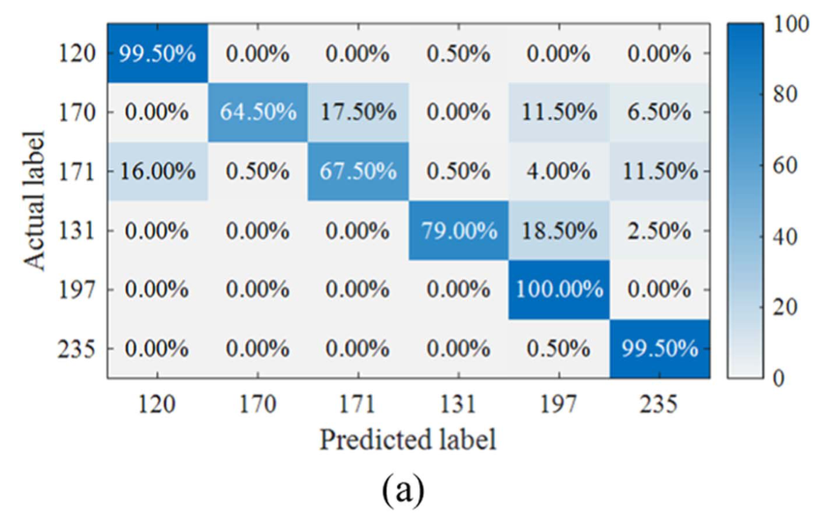
W02 图5：CWRU任务A，6×6混淆矩阵；原图保留全部对角数值。PDF8／印刷9640。
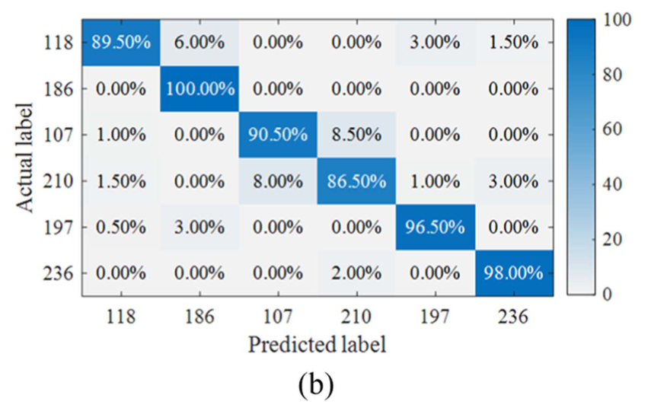
W02 图5：CWRU任务B，6×6混淆矩阵；原图保留全部对角数值。PDF8／印刷9640。
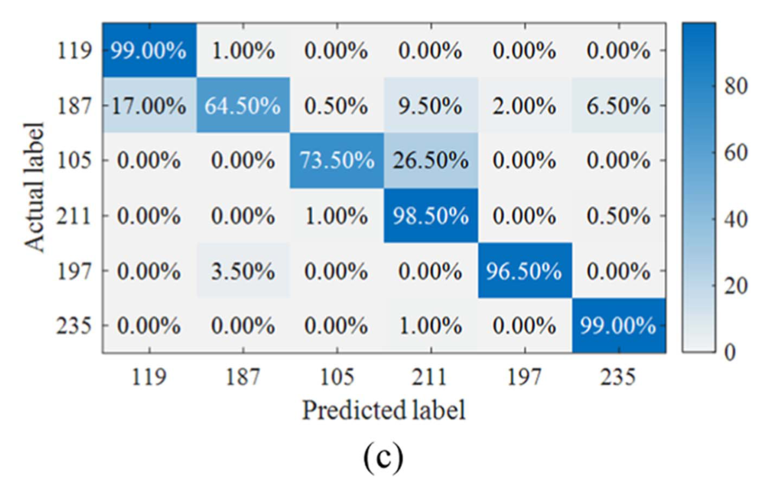
W02 图5：CWRU任务C，6×6混淆矩阵；原图保留全部对角数值。PDF8／印刷9640。
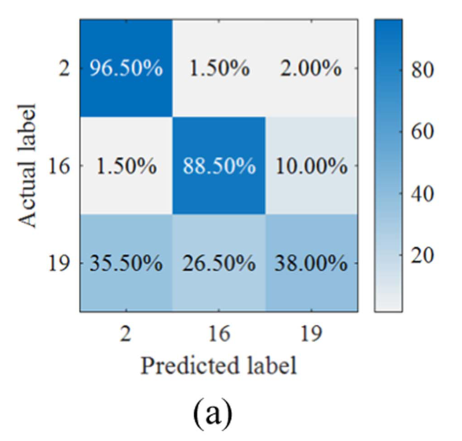
W02 图9：KAT任务A，3×3混淆矩阵。PDF9／印刷9641。
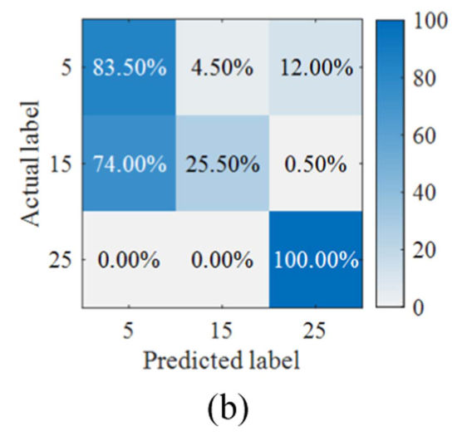
W02 图9：KAT任务B，3×3混淆矩阵。PDF9／印刷9641。
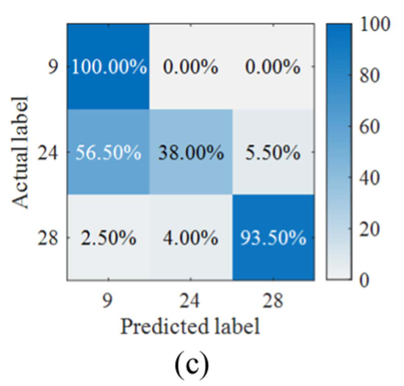
W02 图9：KAT任务C，3×3混淆矩阵。PDF9／印刷9641。
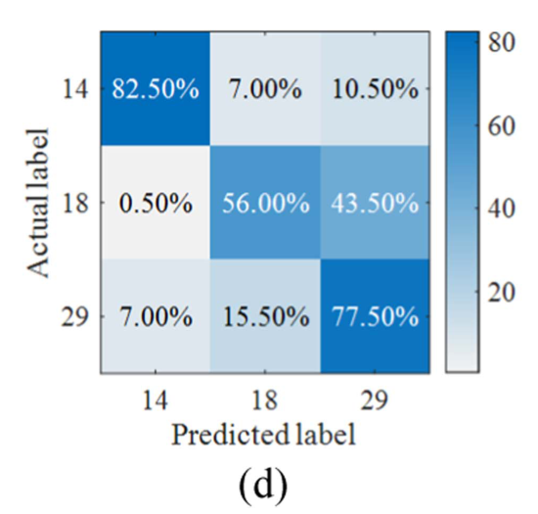
W02 图9：KAT任务D，3×3混淆矩阵。PDF9／印刷9641。

W03｜A novel mechanical fault diagnosis for high-voltage circuit breakers with zero-shot learning

一、详细综述：从机械因素认识复合故障

1. 为什么断路器会出现“组合太多、样本太少”
高压断路器依靠操作机构完成分合闸。传动链摩擦增大、分闸弹簧力下降和缺润滑，都可能改变机构动作产生的振动；现实中还可能同时存在多个问题。一个组合又可有不同程度，若把每一种程度组合都当作独立类别，就很难提前收齐训练数据。
本文因此把目标设为零样本复合故障诊断：某些完整组合不提供训练样本，但它们的组成因素可以在其他组合中学到。这个思路与W02类似，实际设备和属性定义则不同。W02面对轴承尺寸、位置、工况，本文面对断路器机构因素等级。
它不是研究风机，也不是直接研究严寒。缺润滑与摩擦是工程现象，但论文没有测量低温导致的润滑黏度变化、应力场或微观裂纹演化，不能把这些属性自动提升为我们课题的低温耦合机理证据。

2. 三种因素、等级码和实验标签分别是什么
MFTC表示传动链运动摩擦，FDOS表示分闸弹簧力衰减，两者各设四个等级：健康、轻、中、重。LLOM表示操作机构缺润滑，设有润滑、无润滑两个等级。
实验用调整紧固转矩模拟不同摩擦，用更换弹簧支撑模拟不同弹簧力，用无润滑机构模拟缺润滑。它们是人为构造的状态，不是连续追踪某台设备从健康到失效的自然演化。
“142”表示摩擦等级1、弹簧等级4、润滑等级2。它不是表2中的第142个实验类，也不是损伤量为142。表2另外用1—15标记实际选择的类别；例如第1类为111，第15类为441。读图前要先把“实验编号”“因素等级码”“one-hot向量”区分开，否则很容易把不同层的数字混起来。
按四、四、二等级可以形成32种合法组合，本文实际选15类，包含健康。10维one-hot长度来自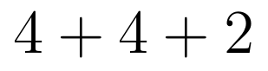；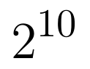是把所有二值位当任意独立位时的空间规模，不等于合法因素组合数。文中的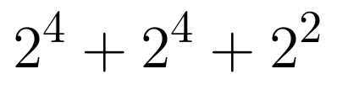是在说明分块学习的复杂度处理，也不等于实际实验了36类。

3. 为什么将振动变成时频图
断路器的动作是一个短时动态过程，不同阶段的冲击、振荡可能在不同时间和频带出现。单看一维波形，某些差异不明显；将其变成时频图，可以同时看变化发生在什么时候、主要位于哪些频带。
本文用小波变换WT处理单轴加速度，得到TFM，即Time-Frequency Map，时频图。图8展示原始振动，横轴时间、纵轴加速度；图9展示相应时频图，横轴仍是时间，纵轴变成频率，颜色表达变换结果的强弱。原图色条未充分说明物理单位，就不应自行补成能量、功率或某个归一化系数。
设备采样设为100 kHz，传感器谐振频率为22 kHz，量程为±500g。采样100 kHz并不代表传感器在0—50 kHz都具有平坦可靠的测量能力；采样率、传感响应和有效带宽是不同概念。图中展示约0.04秒信号，也不能据此断定作者所有样本都按一个完全相同的切窗规则处理。

4. RDSCNN负责什么，为什么有残差和可分离卷积
作者将时频图输入名为RDSCNN的网络。它包括普通卷积、批归一化、ReLU、残差连接、深度可分离卷积、池化和全连接层。先在已见类别上进行监督训练，再利用训练后的网络提取特征。
残差连接与W02的基本意图相同：让输入可以经捷径传递，再与学习到的变换相加，减轻深层优化困难。它不是“网络越深一定越好”的保证。
深度可分离卷积把一次大卷积拆成两步。DW先在每个通道内部提空间特征，PW再用卷积把不同通道的信息混起来。这样通常减少乘加量。原文给出的理想计算量比率为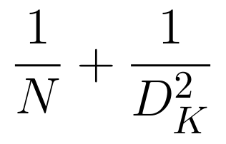，其中N是输出通道数，是卷积核边长；前提是比较的空间位置等条件相容。
减少理论乘加量不等于实际推理时间同比下降。完整模型还有其他层、内存访问和硬件实现；原文用输入尺寸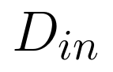写计算式，实际输出尺寸若因步长改变，也要重新核对。图10的约900次与1030次是训练曲线达到稳定位置的比较，不是测得的毫秒时延。

5. 三个属性学习器怎样从特征得到等级
特征提取完成后，三个属性学习器分别学习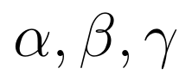，依次对应摩擦、弹簧力和润滑。每个因素内部是互斥等级，多个因素则可同时存在。因而“多标签”体现在一个样本同时有多个因素标签，不是一个因素可以同时处于健康和重度。
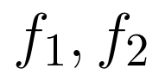输出四等级，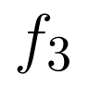输出两等级。它们使用全连接层、ReLU、Dropout和Softmax。属性训练采用Adam、学习率0.0001；特征网络初始学习率0.02等设置是另一阶段，不能因都属于同一方法就混成一个训练配置。
Dropout训练时随机停用部分节点，keep_prob表示保留概率，不是丢弃比例。Softmax将同一因素的得分变成概率。若润滑输出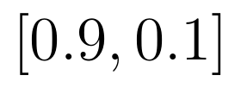，表示更倾向其中一个等级，不是润滑油厚度0.9，也不是故障时间还剩0.9小时。
每个四等级属性若均匀随机猜，基准为25%；两等级润滑为50%。原文笼统以25%比较属性表现，阅读时应按各属性取值数分别理解，不把25%用于所有头。

6. 属性为什么还要拼接并匹配原型
三个属性头得到结果后，作者将它们拼成属性向量，再与已定义候选故障的辅助标签比较。目标候选即使没有训练信号，只要有原型描述，仍可参与匹配。
本文声称使用余弦距离。标准余弦相似度比较向量方向，分母应是两个模长的乘积；相似度越大通常越接近。若改写成1减相似度的距离，则应取较小者。原文的式(10)却写成模长相加，且只给二维表达，不是标准余弦。不能只因为识别出这个公式错误，就猜定作者代码也采用了错误公式，或直接替表8填上一个“正确准确率”。
编码也存在原文冲突。正文说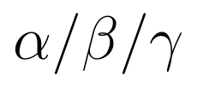共10维，142例子却写为“0001 1000 0010”，共12位。例子末块4位与润滑2等级不符。这些原文错误保留在相应位置说明；如果要复现，仍需要核实真正的维度、位序和距离实现。

7. 15类数据如何组成零样本任务
作者每次选4类故障作为未见测试，剩余11类训练，定义A、B、C、D四个划分。这里的“未见”首先是完整组合没参与训练，属性等级可能在其他训练组合中出现。测试不是让模型在所有可能的新设备、新因素和未知类别里任意诊断。
表2的样本量也不是整齐相等。原表给健康类631、第二类3，其余所列故障类多为75—85。究竟后续是否重采样、表中是否有排版问题、最终各阶段用了多少样本，资料未充分交代。正确做法是保留表值、标注疑问，不将3擅自改成常见的80，也不一概称所有类别均衡。
这些差异影响指标：按所有样本统计、对每类准确率平均、对每任务平均，可能得到不同结果。论文表8的最终指标、图12属性表现和因素混淆矩阵之间，也不能在没有分母说明时自行换算。

8. 同平台的86.2%到底说明什么
表8中，R-MLL在A、B、C、D任务分别为85.4%、86.6%、85.3%、87.4%，原表平均86.2%。四个任务值直接求平均是86.175%，舍入后与原表一致。它在这个表中高于所列九种基线。
这仍是特定候选故障、特定平台和协议下的作者报告结果。四个类别划分不等于做了四次独立硬件实验或获得一个可靠置信区间；原文未把多种子不确定性和完整调参过程交代清楚。
图10训练曲线约99.5%，图12三个因素的表现，以及表8的86.2%也不是同一个量。前者属于特征网络训练，中间是属性层，后者是最终零样本任务。不能挑一个最高数字当作整篇方法对未知故障的真实准确率。

9. 跨制造商为什么降到68.88%
作者又使用同类型、不同制造商的断路器：旧设备的已见组合训练，新设备的未见组合测试，属性定义保持相同。这样同时检验了未见类别和设备分布改变，比同平台更接近迁移问题。
图18附表给出A、B、C、D为71.4%、70.1%、65.3%、68.7%，平均68.88%。同平台平均86.2%与这个均值差约17.3个百分点。下降不应被隐藏，它说明即使属性名称相同，振动与因素的对应关系也可能随设备变化，模型并未因此获得任意设备上的稳定能力。
这个实验可以作为跨制造商有限迁移的证据，但仍是同类型设备。作者结论也把更相似故障区分和不同类型断路器验证列为未来工作。它更不能直接证明严寒风机、变载变速以及早期检出率都已达到要求。

10. 读完后怎样记住整篇
把它记为四步：先用工程因素定义属性，再用时频图和RDSCNN提特征，随后用三个学习器预测等级，最后根据原型识别未见组合。实验上同时记住“同平台86.2%”和“跨制造商68.88%”，方法上同时记住属性先验及公式、编码缺口。
它没有预测设备还可以运行多久。因素程度是离散标签，未建立完整退化时间轴、失效阈值或寿命区间。不能把严重度分类自行延伸成RUL。

二、分析性阅读心得
这篇有启发的地方，是把复杂复合故障拆成可解释因素，同时认真展示换设备后的性能变化。一个可研究的问题由此变得清楚：真正能跨设备共享的，到底是故障名字、物理属性，还是某些稳定的信号关系？属性名字相同并不保证输入分布相同。
对我们的课题，值得借鉴的是先把损伤属性和工况影响分开定义，再设计训练与跨设备测试。单轴振动分成时频像素、多个特征或三个属性，并不会自动满足多物理量融合；摩擦、弹簧与润滑等级也不等于微观损伤演化机制。
我也会把本篇作为“为什么要检查公式和编码”的例子。余弦分母错、10维与12位冲突、核参数表述不一致，都说明看懂主线与精确复现是不同层次。保留这些限制既不否定所有报告结果，也不将结果当成已由我们独立验证。以后若确实要复现，再针对具体缺口与用户共同决定资料获取和实现范围。

三、专有缩写与网络层名称
名称 | 含义及本文作用 | 原文位置
HVCB / HVCBs | High-Voltage Circuit Breaker(s)，高压断路器 | 全文
HV / CB | High Voltage／Circuit Breaker，高压／断路器 | §I、§5.1
MFTC | Motion Friction of Transmission Chain，传动链运动摩擦因素 | §5.1.1、表1/2、图13
FDOS | Force Degradation of Opening Spring，分闸弹簧力衰减；正文偶有FODS拼写，按定义识别，不另造因素 | 同上
LLOM | Lack of Lubrication of Operating Mechanism，操作机构缺润滑 | 同上
R-MLL | 作者整体方法的名称，组合RDSCNN与多标签属性学习网络；所给正文未单独给出统一完整英文展开，不另造全称 | 摘要、§4
RDSCNN | 作者特征网络名称，含残差与深度可分离卷积的CNN；不将结构解释冒充原文逐字完整展开 | §4.1、图3
CNN / DSC | Convolutional Neural Network／Depthwise Separable Convolution，卷积神经网络／深度可分离卷积 | §3.2、§4.1
DW / PW | Depthwise／Pointwise Convolution，逐通道卷积／逐点卷积 | §3.2、图2
WT / TFM | Wavelet Transform／Time-Frequency Map，小波变换／时频图；WT在本篇不指风力发电机 | §4.3、§5.1.2
Conv-BN / Sep-BN | 卷积＋批归一化／可分离卷积＋批归一化 | 图3、表4
BN / ReLU | Batch Normalization／Rectified Linear Unit，批归一化／修正线性单元 | §4.1、表4
FC / Maxpool / Avgpool | 全连接层／最大池化／平均池化，分别组合特征和压缩空间 | 表4—6
Dropout / keep_prob | 训练时随机停用节点的技术／保留概率；keep_prob不是丢弃比例 | §5.2.2、表5/6
SGD / Adam | 随机梯度下降／Adaptive Moment Estimation，自适应矩估计；前者用于特征训练叙述，后者用于属性训练 | §4.1.2、算法1、§5.2.2
ZSL / DAP / IAP | 零样本学习／直接属性预测／间接属性预测 | §I、§5.2.3
SJE | Structured Joint Embedding，结构化联合嵌入；基线，学习输入输出兼容关系 | 表7/8及所列Akata方法
ESZSL | Embarrassingly Simple Zero-Shot Learning，简洁的零样本学习基线，使用线性关系与正则化 | 表7/8及对应参考文献
SAE | Semantic Autoencoder，语义自编码器；特征到语义再重构的基线 | 表7
FDAT | Fault Description-based Attribute Transfer，基于故障描述的属性迁移 | 表7
SCE | Semantic-Consistent Embedding，语义一致嵌入；对齐样本与属性的基线 | 表7、对应Hu等文献
SNSAE / ZFSLM_CFD / SSB-ZSL-1DCNN | 本文保留的基线模型标签：分别涉及WDCNN加语义编码器、WT/卷积自编码与复合语义、1D-CNN与标签嵌入；本篇未逐一清楚展开完整名字，不按字母猜造 | 表7
WDCNN / CAE / 1D-CNN | 表7中的WDCNN网络名（未明确展开）；Convolutional Autoencoder卷积自编码器；一维卷积神经网络 | 表7
t-SNE / Acc / Loss / AVG | 特征二维投影方法／准确率／损失／平均值；分别对应展示或统计，不是四种物理量 | 图10—12、表8、图18
SVM / EMD | Support Vector Machine／Empirical Mode Decomposition，支持向量机／经验模态分解；引言的其他诊断路线，非本文必经模块 | §I
LSA / DPZSL | Low-rank Semantic Autoencoder／文中称Double Projection Model for Zero-Shot Learning，低秩语义自编码／文本双投影零样本方法；相关研究，不是R-MLL模块 | §2
CLASR / RLRSA / MVACA | 相关研究的标签：Class Label Autoencoder with Structure Refinement；Regularized Label Relaxation Stacking Autoencoder（文中用词）；Multi-scale Visual Attribute Common Attention（文中用词）。分别涉及标签结构、标签松弛与多尺度视觉语义，不当作本文已实现组件 | §2

四、原文符号：残差与卷积计算
符号 | 简要含义 | 原文使用位置
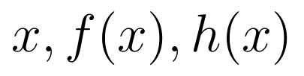 | 残差块输入、学习的残差变换、相加后的输出 | 式(1)
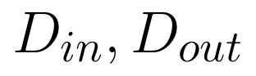 | 输入／输出特征图边长；原文计算式使用，输出改变时需核实面积 | §3.2、式(2)—(6)
 | 卷积核边长；本文主要用3×3核 | 式(2)—(6)
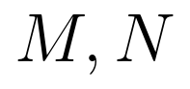（卷积段） | 输入通道数、输出卷积核／通道数；不沿用为样本数 | §3.2
（计算量式） | 乘法；不是在这里执行一次卷积 | 式(2)—(6)
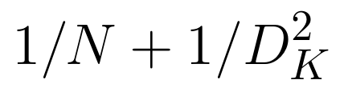 | DSC与标准卷积的理论计算量比率；不等于端到端时间比 | 式(6)
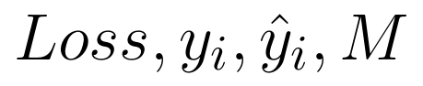（损失段） | 分类损失、真值与预测概率、原文称样本数M；此M与卷积段通道数不同。求和如何覆盖类别还需结合实现 | 式(7)

五、原文符号：数据、属性与匹配
符号 | 简要含义 | 原文使用位置
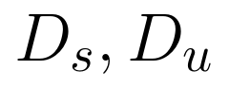 | 已见训练集、未见测试集 | §3.3、算法1
 | 两集合样本数，不是属性维数 | §3.3、式(8)、算法1
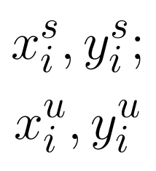 | 第i个已见／未见样本及类别标签；x在后续也表示提取特征，按流程区分 | §3.3、§4.2
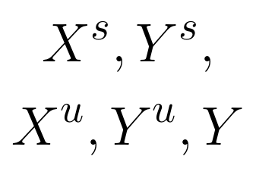 | 已见／未见的输入、标签空间，以及总标签集合 | §3.3
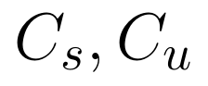 | 已见／未见类别规模，原文用以组织相应属性向量集合 | §3.3
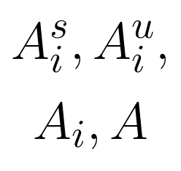 | 已见／未见类别属性向量、某类原型及总属性矩阵 | §3.3、§4.2、图13
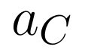 | 某类故障的属性标签，组成属性矩阵 | §3.3
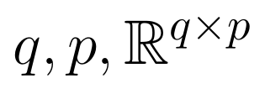 | 原文描述属性空间和向量尺寸的记号，文字定义不够统一；不能据此改变实验明确的维度 | §3.3
 | 摩擦、弹簧力、润滑的互斥等级块，分别4/4/2 | §4.2.1、图4
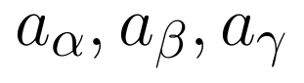 | 三个因素对应的等级／辅助属性标签 | §4.2.1
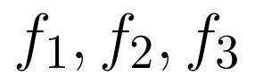 | 三个属性学习器；f2对应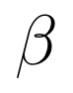，不与特征网络整体混称 | 图4/5、表5/6
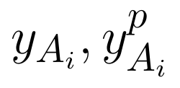 | 与故障属性相连的辅助标签、预测辅助标签 | §4.2及算法1
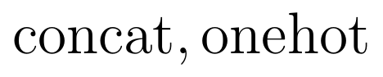 | 拼接属性块、将互斥等级编码成单一1的块 | §4.2、§5.2.2
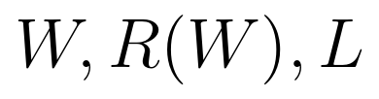 | 属性网络权重、正则化项、分类损失 | 式(8)(9)
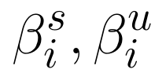 | 已见真值与未见待预测的弹簧因素块；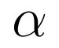、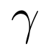按同样思路 | 式(8)(9)
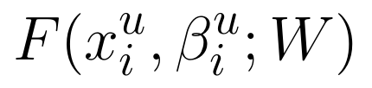 | 输入与属性候选的评分／兼容函数，原文未给足唯一实现 | 式(9)
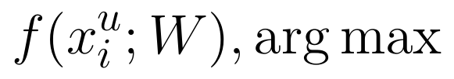 | 根据评分选择属性输出；argmax返回候选 | 式(9)
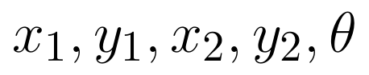（余弦段） | 两个二维向量坐标及夹角；原式分母错误，不当成有效10维实现 | 式(10)
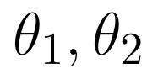（算法段） | 特征网络／属性学习阶段相关参数；与余弦角θ不是同一含义 | 算法1
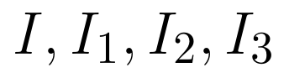 | 总迭代及算法分阶段循环的计数；测试循环不等于授权用目标真值训练 | 算法1
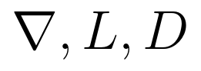（算法段） | 梯度、训练目标、提取的多维特征；D在此不是数据集Ds/Du | 算法1
A/B/C/D（实验任务） | 四组已见／未见类别划分的名称；与属性矩阵A、特征D分别看 | 表3、表8、图18
111、142、441 | 三因素等级码，不能当实验类序号或连续损伤数值 | 表2、§5.2.2、图13
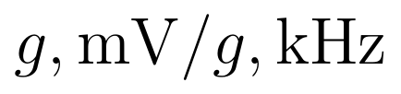（采集单位） | 标准重力加速度及传感器灵敏度、频率单位；g不等同其他论文的残差函数 | §5.1.1/2

六、把两篇一起理解
两篇都说明：缺少完整目标类信号时，可以尝试共享属性；它们并没有证明零先验识别任意故障。W02更突出变量选择和轴承多属性，W03更突出复合因素及跨制造商测试。前者的RGB排布与后者的WT时频图不是同一种预处理，欧氏匹配与声称的余弦匹配也不能在不同数据上直接评优。
如果以后把它们用于风机，首先需要回答属性是否有物理依据、能否跨环境稳定观察、训练和目标信息怎样隔离。随后再讨论网络结构、优化器和分数。把这些前提记住，比只记住89%或86.2%更有助于后续分析。

W03｜原文公式与矩阵图片
以下按正文已引用的式号呈现原文公式。公式重新排版成图片；原文中的索引疑问、维度冲突或已确认错误保留，并在图注说明。参考矩阵取自上传PDF，所有行列和对角数字按原图保留。
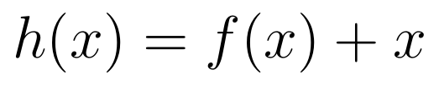
W03 原文式(1)：残差块
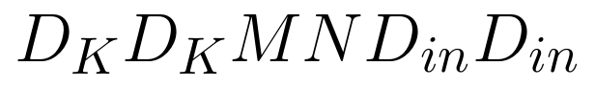
W03 原文式(2)：原文标准卷积计算量写法，保留Din
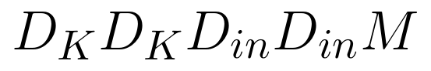
W03 原文式(3)：原文DW计算量写法
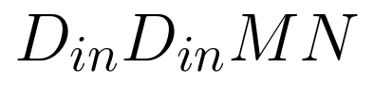
W03 原文式(4)：原文PW计算量写法
W03 原文式(5)：原文DSC计算量写法
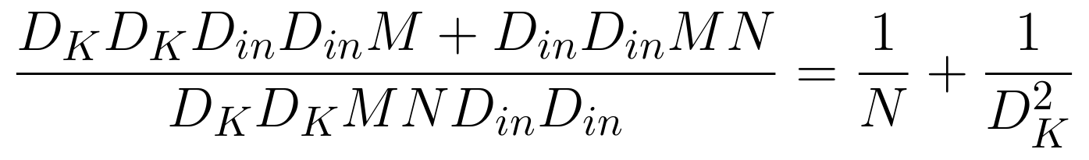
W03 原文式(6)：理论计算量比；不是端到端时延比
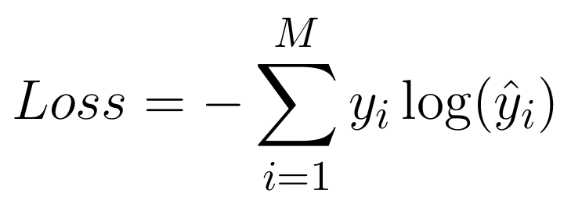
W03 原文式(7)：原文分类损失写法
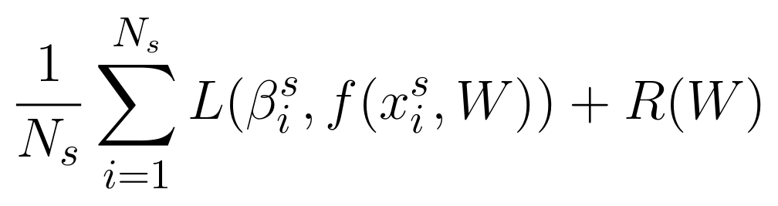
W03 原文式(8)：属性学习目标
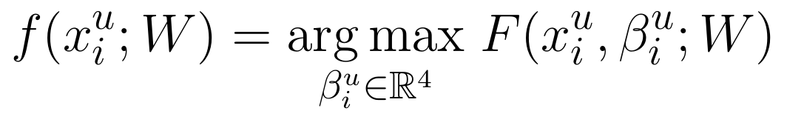
W03 原文式(9)：属性评分与输出
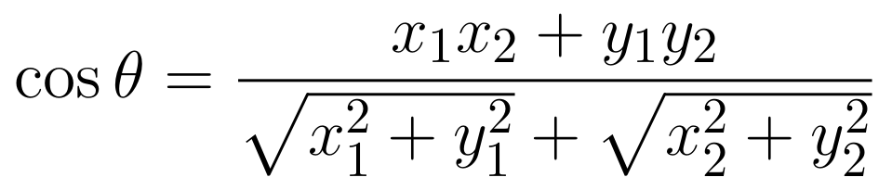
W03 原文式(10)：原文错误式(10)照录：分母是加法，不能作为标准余弦

编码冲突与教学标准式
W03的编码维数、合法因素组合数与任意二值空间规模分别表示
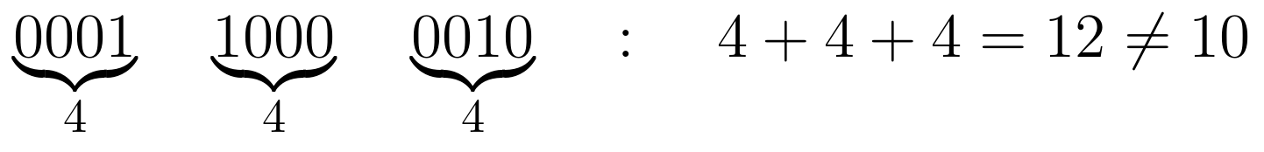
W03原文142编码示例照录，明确显示12位与10维定义的冲突
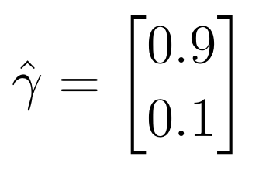
Markdown中的两等级概率示例
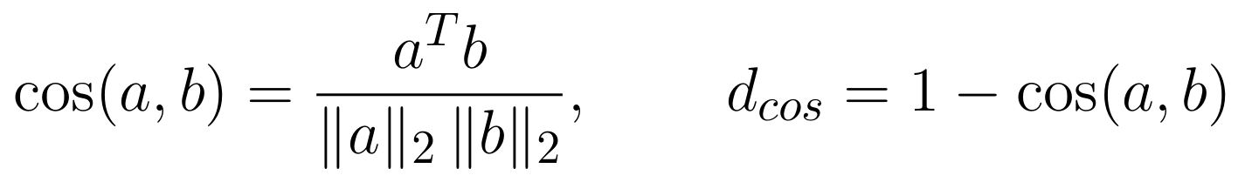
教学标准定义；不是作者勘误，不冒充其代码

W03｜参考矩阵原图
图中空白或原文省略位置不新增实验数值。混淆矩阵的对角数字完整保留；属性矩阵使用原来的行列数。矩阵图与正文结果的统计层次和归一化疑问仍按原说明理解。
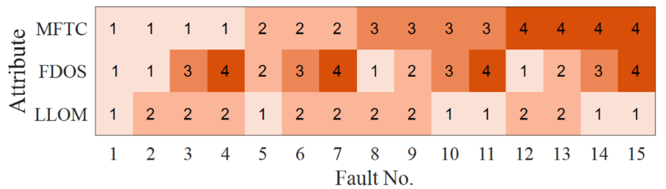
W03 图13：三因素×15实验类的属性矩阵，保留原始3×15形状；它不是混淆矩阵。PDF12。
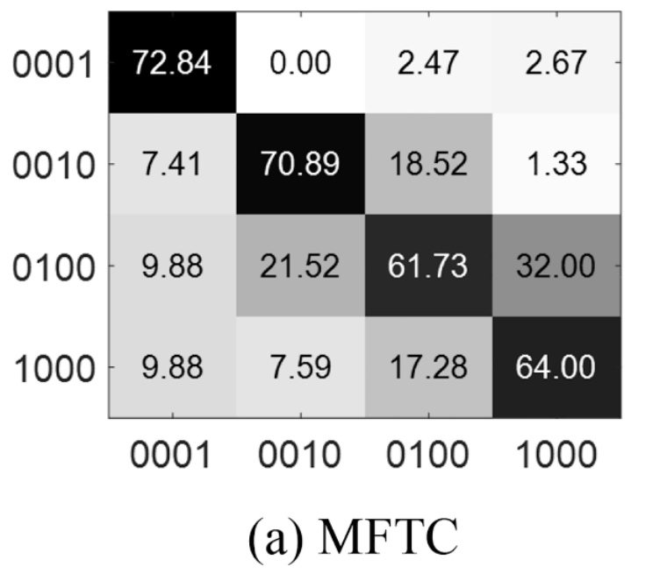
W03 图14：MFTC因素，SCE对照，原文矩阵。PDF13；归一化轴按正文保留疑问。
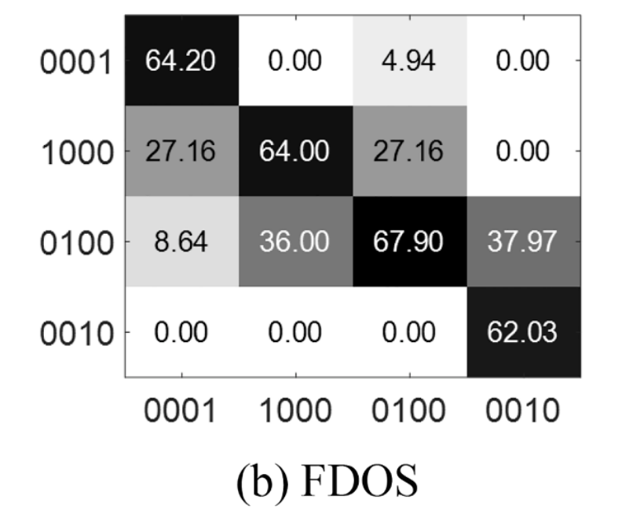
W03 图14：FDOS因素，SCE对照，原文矩阵。PDF13；归一化轴按正文保留疑问。
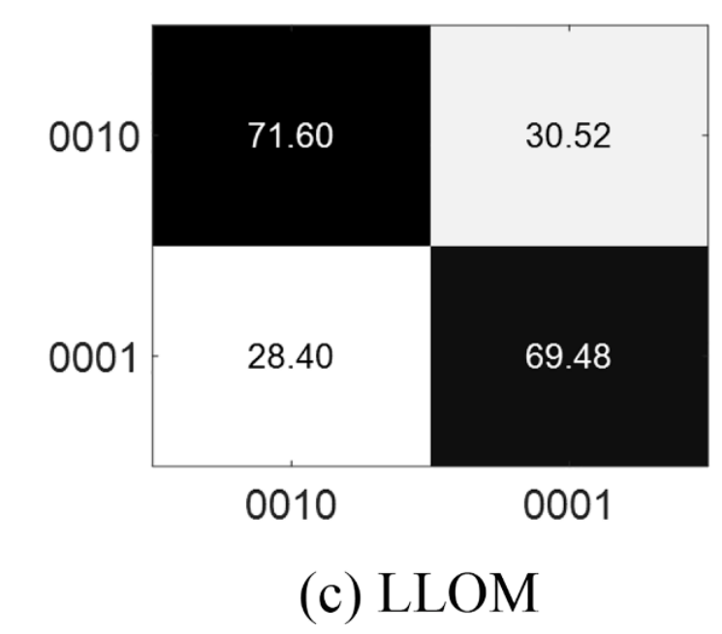
W03 图14：LLOM因素，SCE对照，原文矩阵。PDF13；归一化轴按正文保留疑问。
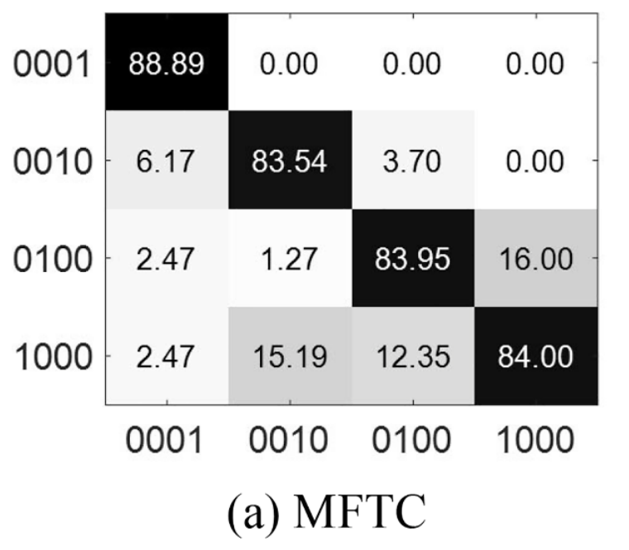
W03 图15：MFTC因素，同平台R-MLL，原文矩阵。PDF13；归一化轴按正文保留疑问。
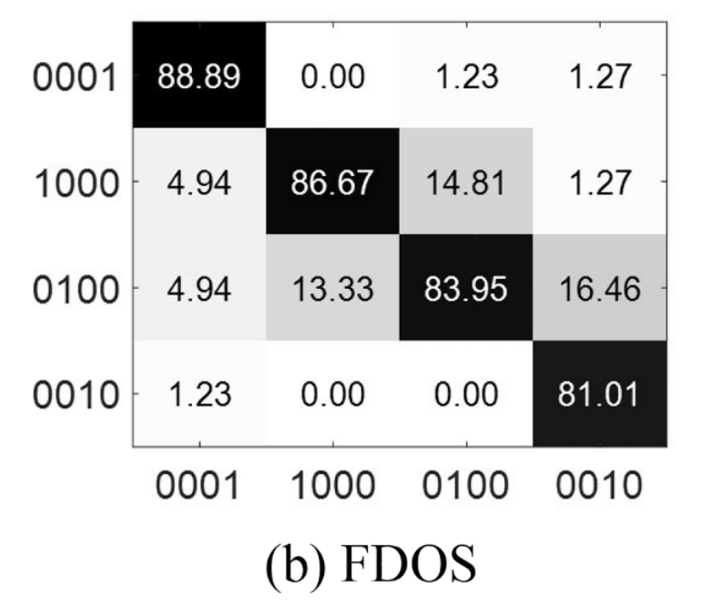
W03 图15：FDOS因素，同平台R-MLL，原文矩阵。PDF13；归一化轴按正文保留疑问。
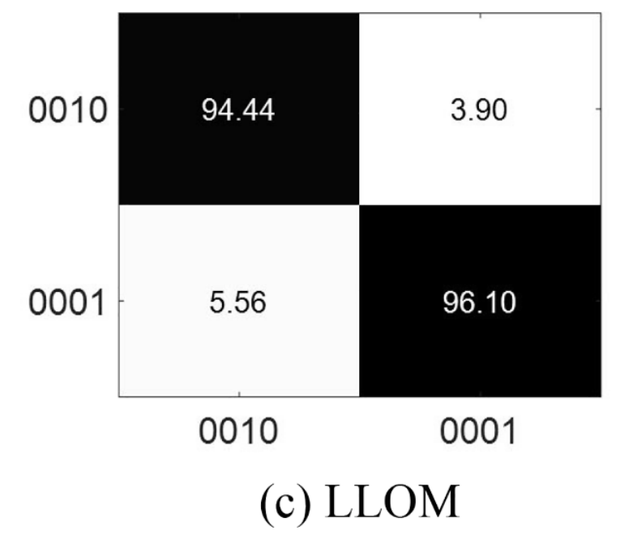
W03 图15：LLOM因素，同平台R-MLL，原文矩阵。PDF13；归一化轴按正文保留疑问。
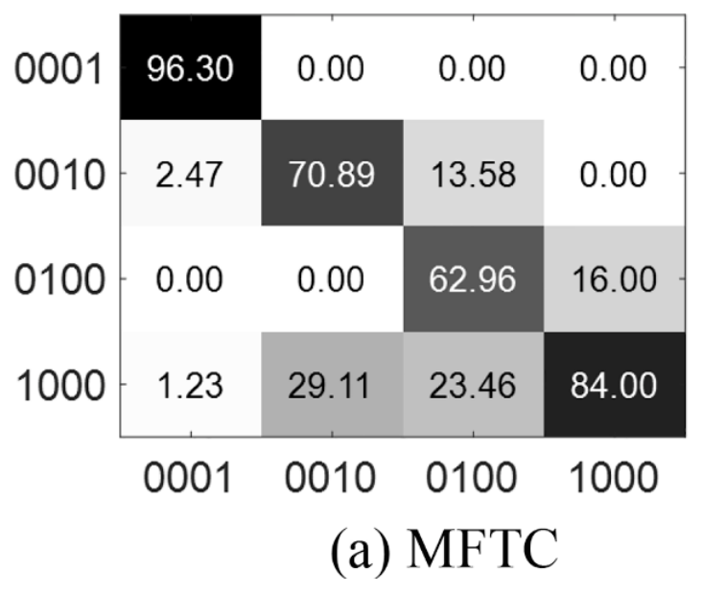
W03 图19：MFTC因素，跨制造商R-MLL，原文矩阵。PDF14；归一化轴按正文保留疑问。
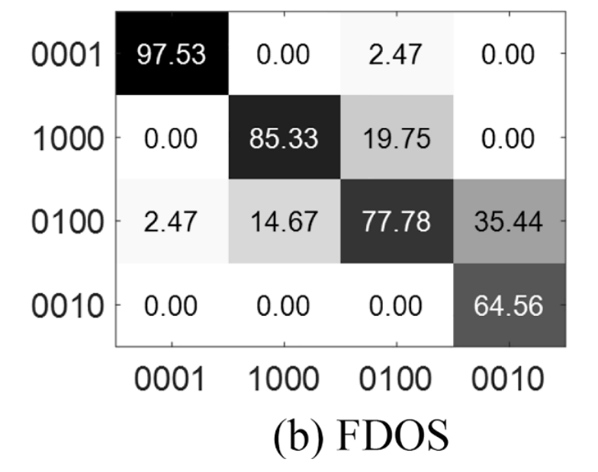
W03 图19：FDOS因素，跨制造商R-MLL，原文矩阵。PDF14；归一化轴按正文保留疑问。
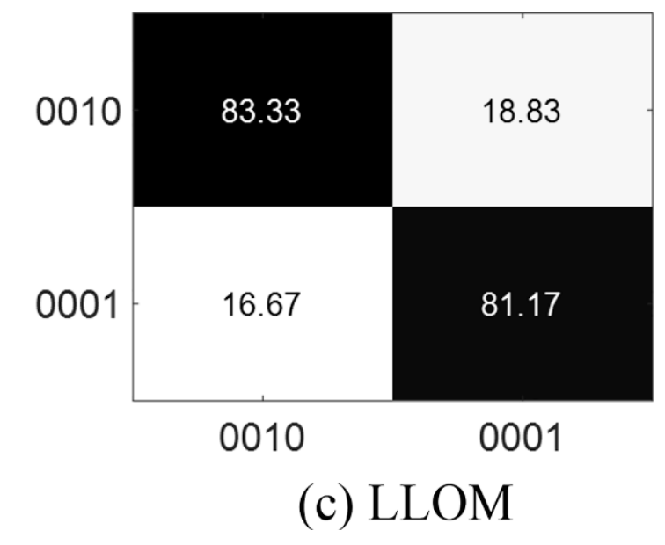
W03 图19：LLOM因素，跨制造商R-MLL，原文矩阵。PDF14；归一化轴按正文保留疑问。

